PHÂN CỤM DU LỊCH VÀ ĐỔI MỚI – ĐƯỚNG DẪN ĐẾN TĂNG TRƯỞNG KINH TẾ DU LỊCH CHÂU ÂU (phần 2)
Tiếp cận khái niệm cluster trong ngành công nghiệp du lịch và lữ hành
Nghiên cứu của M. Porter hầu hết nghiên cứu Cụm chủ yếu trong lĩnh vực công nghiệp, đến nay nhiều nghiên cứu cụm khác cũng tập trung trong lĩnh vực này. Du lịch là một phần của ngành kinh tế dịch vụ . Theo Tổ chức du lịch Thế giới, ngành công nghiệp lớn nhất thế giới này sẽ mang lại nhiều cơ hội việc làm trong tương lai và thúc đẩy kinh tế địa phương pháp triển.
Sara Nordin bắt đầu tiếp cận với du lịch bằng khái niệm khách du lịch của Tổ chức du lịch thế giới để làm rõ đối đặc điểm người tiêu dùng của ngành du lịch. Tác giả đề cập đến mô hình du lịch của PricewaterhouseC’oopers. 2001. adapted from Poon 1993 & Cooper et al. 1998 in "Structure, performance & competitiveness of European tourism and its enterprises”. 2003 ( Hình 2). Theo mô hình này, du lịch được kết hợp chuổi các dịch vụ cung ứng bởi các đơn vị riêng lẻ trong ngành như: vận chuyển, điểm tham quan giải trí, lưu trú, ăn uống được kết nối thành sản phẩm trọn gói thông qua các đơn vị lữ hành, đại lý du lịch để đưa thông tin về sản phẩm du lịch và mang du khách đến trải nghiệm dịch vụ tại các cơ sở du lịch. Đánh giá của du khách về sự trải nghiệm dịch vụ du lịch được đánh giá trên tổng thể dịch vụ mà họ được cảm nhận trong kỳ nghỉ. Du khách không thể nghỉ về một khách sạn tuyệt vời trong chương trình du lịch họ đã tham gia khi có một hay một vài đơn vị khác cung cấp dịch vụ kém. Điều này nói lên rằng, tiềm năng tăng trưởng của công ty du lịch nằm ngoài quyền lực công ty và chịu sự ảnh hưởng lớn từ các đơn vị khác trong ngành.
Mặc khác, sự kết nối của các đơn vị cung cấp tạo nên gá trị gia tăng, trong đó 1 + 1 bằng 3. Porter cho rằng mối liên kết giữa các bộ phận trong tổng thể lơn hơn tổng các bộ phận đó. Như vậy, ngành du lịch bản thân nó cũng đã có sự liên kết chuỗi các dịch vụ tạo nên sản phẩm trọn gói. Điều này có nghĩa rằng các nhà khai thác trong ngành công nghiệp du lịch và lữ hành có thể tăng thị trường và năng lực tập thể của họ bằng cách làm việc cùng nhau. Nó có thể mang lại lợi ích tất cả các bên liên quan về cơ hội thị trường và tăng doanh thu, bằng cách xác định những khoảng trống trong các cụm du lịch
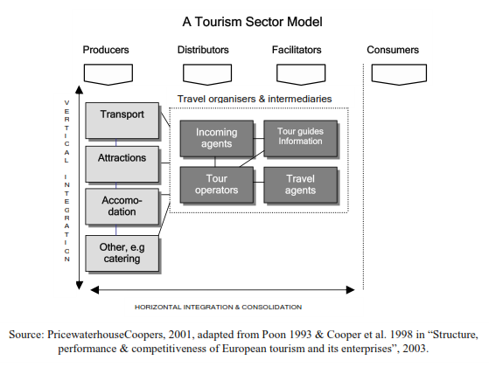
Bên cạnh , tác giả còn đề cập đến khái niệm điểm đến du lịch. Tác giả phân tích điểm đến du lịch được giới hạn bằng khu vực địa lý nên dễ thấy cái tâm. Điểm đến du lịch được hiểu theo nhiều nghĩa khác nhau. Một Khu nghĩ mát, điểm tham quan được du khách chọn để hướng đến cũng được hiểu là điểm đến. Bên kia châu lục, thị trường cũng được xem như là điểm đến. Trong du lịch, điểm đến còn được hiểu như là làng, thị trấn, địa phương, vùng, hay quốc gia. Đối với du khách, khi họ lựa chọn một điểm đến cho kỳ nghỉ. Ngoài những yếu tố thuộc hệ thống dịch vụ du lịch, họ còn quan tâm đến các yếu tố hạ tầng xã hội, an ninh – chính trị, thủ tục hành chính…
Các điểm cụm trong du lịch được phát sinh tự nhiên, nhưng để có sự phát triển tiềm năng của ngành du lịch cần phải có sự hỗ trợ từ phía chính quyền địa phương, chẳng hạn chiến lược phát triển, hỗ trợ của chính phủ, đầu tư hạ tầng, và nổ lực tiếp thị chung.
Tác giả đã sử dụng Các yếu tố ảnh hưởng đến hệ thống du lịch của Gunn, C.A để chỉ các mối liên kết giữa các chủ thể trong du lịch, chẳng hạn như: Chính sách của chính phủ, tài nguyên tự nhiên, văn hóa, công ty du lịch, tổ chức tài chính, lao động, cạnh tranh
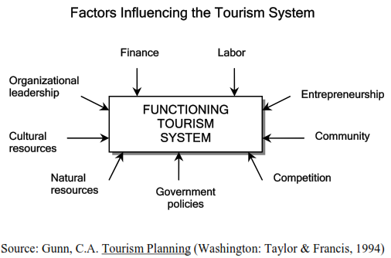
Thông qua mô hình trên, tác giả cho rằng bản thân ngành du lịch đã có mối liên kết giữa các đơn vị cung ứng dịch vụ và chính phủ ( đầu tư hạ tầng, chính sách, thủ tục hành chính) và các tổ chức khác ngoài ngành du lịch (tài chính) trong phạm vi gới hạn địa lý của điểm đến. Đứng ở góc độ điểm đến, cảm nhận những lợi thế du lịch của điểm là điều không dễ dàng, cần phải có sự hợp tác giữa các đơn vị trong tổng thể cả trên chiều dọc để khai thác những lợi thế cạnh tranh, tạo ra hiệu ứng tích cực trong kinh tế.
Dựa vào lý thuyết cụm tiếp cận theo quan điểm của M. Porter và khái các khái niệm cơ bản trong du lịch. Sara Nordin đã ứng dụng bốn yếu tố cơ bản khi phân tích cụm theo mô hình Kim cương của Porter trong điều kiện môi trường của ngành du lịch, cụ thể
- Factor Conditions - điều kiện vật chất: điều kiện vận chất trong ngành du lịch phải kể đến các đơn vị công cấp dịch vụ như khách sạn, nhà hàng, đơn vị vận chuyển, điểm tài nguyên du lịch
- Demand Conditions – Điều kiện về nhu cầu: Cần phải hiểu biết về nhu cầu và mong muốn của du khách quốc tế và nội địa. Phân tích cấu trúc và điểm của thị trường khách du lịch du lịch để nắm bắt đặc điểm tiêu dùng du lịch. Bên cạnh cần phải nắm bắt xu hướng tiêu dùng mới để cung cấp sản phẩm mới đáp ứng nhu cầu của thị trường. Đây chính là yếu tố cốt lõi để tăng sự cạnh tranh.
- Related and Supporting Industries – Mối quan hệ và hỗ trợ của ngành: tăng cường sự hợp tác giữa các đơn vị cung ứng trong ngành vừa tạo nên sản phẩm có tính chuyên môn cao, chất lượng đồng nhất vừa tạo giá mức giá thấp cạnh tranh hơn
- Business Strategy. Structure, and compertition – Chiến lược kinh doanh, cấu trúc và cạnh tranh: Cạnh tranh và sự cạnh tranh trong ngành du lịch được nhìn ở hai góc độ - trong nước và quốc tế. Các công ty du lịch trong nước cạnh tranh trong các lĩnh vực lao động, dịch vụ tốt, uy tín và thị phần. Thường có một sự tương quan cao giữa tính cạnh tranh và sự cải thiện nâng cao chất lượng và cải tiến dịch vụ của các đơn vị trong ngành như khách sạn, nhà hàng, lữ hành. Cấp đọ quốc tế, sự cạnh tranh của vùng, quốc gia như là để thu hút khách. Vì vậy cần tìm ra những lợi thế và có nổ lực xây dựng chiến lược phát triển, chính sách marketing chung cho thị trường dựa trên sự hợp tác và hỗ trợ giữa doanh nghiệp và chính quyền.
- Chance & government – Chính phủ và sự thay đổi: Hai biến khác ảnh hưởng đến hiệu quả kinh tế và sự cạnh tranh của du lịch là Chính phủ và sự thay đổi. Ngành du lịch không chỉ được kiểm soát bởi doanh nghiệp thương mại, đầu tư của chính phủ, xây dựng và phát triển du lịch của ngành, mà nó chịu sự tác động của những tác động không lường trước như thiên tai, dịch bệnh, hay những biến khác như tỷ giá, suy thoái kinh tế, chính trị bất ổn. Chính phủ có thể gây tổn hại hoặc nâng cao khả năng cạnh tranh của một điểm đến thông qua một loạt các biện pháp, chẳng hạn như giáo dục, chính sách nghiên cứu, tỷ giá, chính sách thu nhập, luật cạnh tranh, cấu trúc của xúc tiến đầu tư, kiểm soát ô nhiễm môi trường, chính sách thị trường lao động . Như vậy, chắc chắn,hợp tác giữa hai khu vực chính phủ và -tư nhân có thể nâng cao khả năng cạnh tranh của cả điểm đến và cụm.

Tài liệu tham khảo:
Sara Nordin, Tourism clutering & innovation – paths to economic growth & development - European Tourism Research Institute.

